Comment traduire BRAUT et BRÄUTIGAM
quand frère Ewald Frank est en train d’enseigner sur ce thème en allemand ?

Table des matières
1. Vocable allemand 3
2. Extraits de prédications de frère Ewald Frank 11
3. Les mots grecs originaux dans les Saintes Ecritures traduits par « Braut » (allemand) et par « bride » (anglais) mais mal traduit en français par « épouse » 18
4. Quinze extraits des écrits de frère Ewald Frank sur les fiançailles et « être une fiancée » 20
5. Exemples de traductions pour mieux comprendre le sens biblique précis de Braüt et Bräutigam, future épouse et futur époux, encore fiancée et encore fiancé 22
6. Conclusions 24

Jusqu’au jour du mariage, la femme est « BRAUT » (allemand) / BRIDE (anglais) /
la fiancée, la mariée (en robe de noces) ou la future épouse le jour du mariage et pendant les préparatifs du mariage.

Ésaïe 61 :10 : Je me réjouirai avec joie en l'Eternel, mon âme s'egayera en mon Dieu; car il m'a revêtu des vêtements du salut, il m'a couvert de la robe de la justice, comme un fiancé se pare de son turban et comme une fiancée s'orne de ses joyaux.

JESAJA 61 :10: Laut frohlocken will ich über den HERRN, jubeln soll meine Seele über meinen Gott! Denn er hat mich in Gewänder des Heils gekleidet, mir das Gewand der Gerechtigkeit umgelegt wie einem Bräutigam, der sich den Kopfschmuck nach Priesterart zurichtet, und wie eine Braut, die ihr Geschmeide anlegt.

Dès après la cérémonie du mariage, on parle de : FRAU (allemand) / WIFE (anglais) / l’ÉPOUSE (plus respectueux) ou la FEMME (pas dans le sens d’être humain de sexe féminin mais dans le sens de femme mariée bien entendu).

Vocable allemand

« Braut » (allemand) = la mariée durant les préparatifs au mariage et le jour des noces, en voile, souvent habillée en blanc (cela dépend des cultures et des époques), la future épouse, la fiancée qui est sur le point d’être officiellement l’épouse de son amoureux.
« Gattin », « Gemahlin » (allemand) = l’épouse (dans un langage plus poli). Synonymes allemands : Frau.

Remarque : « Weib » était d’usage dans le passé. De nos jours, c’est un terme familier qui se rapproche plus de « la personne de sexe féminin ». « Weib », dans l’allemand moderne, est à la limite insultant, péjoratif. L’adjectif « weiblich » est toujours d’usage et signifie « femelle » pour les animaux.

Bräutigam = le futur marié (le jour des noces), le fiancé qui est sur le point de devenir l’époux officiel de son amoureuse.

L’expression allemande « Es lebe die Braut und der Bräutigam! » signifie « Vivent les mariés ! », littéralement « Vivent la mariée et le marié ! ». Cette expression est évidemment prononcée le jour du mariage, mais NON PLUS APRÈS le mariage !

http://www.synonymo.fr/synonyme/fiancé
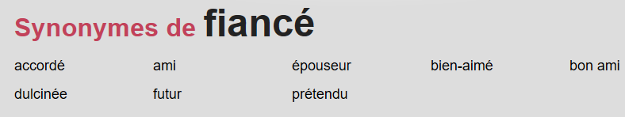

http://www.antonyme.org/antonyme/fiancé

http://www.synonymo.fr/syno/fiançailles
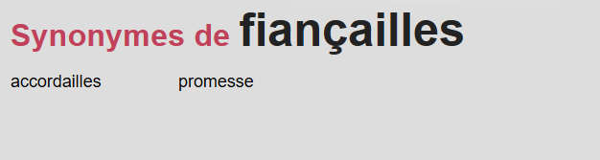

http://www.synonymo.fr/syno/épouse
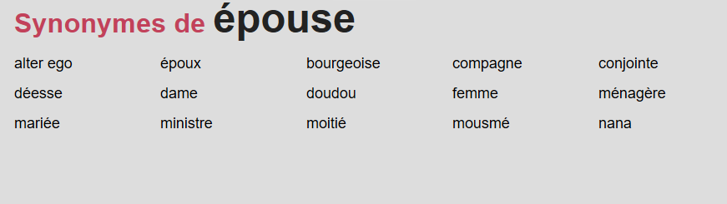

►Das Weib = aujourd’hui terme péjoratif ou dédaigneux, la femme (être de sexe féminin). « Mann und Weib » = l’homme et la femme. Cela signifie aussi la femme, celle qui est/a été mariée, et en ce sens il est opposé à la « jeune fille ».  ►Mann und Weib = époux et épouse ou mari et femme. Dans la conversation courante, on utilise « Frau » pour épouse, la femme mariée. Ex. : Die Frau des Bupräsidenten = l’épouse du Président allemand (plus poli : Gattin et Gemahlin).  ►Die Frau = une femme, « de sexe féminin » : eine starke Frau = une femme forte; épouse/femme mariée, femme qui a été mariée à une homme, et qui est devenue l’épouse d’un homme après la cérémonie du mariage, donc après la période des fiançailles.  ►Frau X = Mme X.  ►Fräulein = Mademoiselle (Miss en anglais)  ►Ehefrau = épouse, femme mariée (Gattin, Gemahlin)  ►Braut = le jour du mariage, il s’agit de la femme, la future mariée (en voile), de la fiancée qui est sur le point de se marier, la femme promise en mariage, qui s’était engagée à devenir la future épouse de son fiancé.  ►Bräutigam = le futur marié, le futur époux, qui a attendu durant les fiançailles, jusqu’au jour du mariage où il pourra enfin marier sa bien-aimée qui deviendra alors son épouse (synonyme : sa femme) légitime.  Traduire « Braut » par « épouse », c.-à-d. femme déjà unie à un homme par les liens du mariage », est une erreur et une aberration. Des langues notamment romanes (ex.: français, italien) n’ont pas d’équivalent de « Braut » et « Bräutigam ».  Malheureusement, des traducteurs de la Bible ont utilisé le mot « épouse » (Weib) au lieu de « future mariée, fiancée, future épouse » (Braut) le jour des noces ; et le mot « époux » au lieu de « futur marié, fiancé, futur époux » (Braütigam).  Il nous faut donc traduire avec exactitude ces deux termes, surtout lors des enseignements sur ce thème. Nous devons corriger les erreurs de traduction de nos Bibles dès que nous recevons la lumière sur ces erreurs, et aligner nos traductions sur des traductions plus précises provenant du grec original.  En français, un homme marié peut dire de celle qu’il a épousée : « Voici ma femme. » ou « Voici mon épouse. » Ces deux termes sont synonymes et sont utilisés indifféremment, bien que « épouse » soit d’un langage un plus poli ou administratif (dans un acte notarié, les mariés sont appelés « époux »).  Ceux qui disent que DURANT les fiançailles, la jeune dame épouse le caractère de son bien-aimé et que durant les fiançailles, ils sont de cette façon devenus des « époux », et qu’après le mariage, ILS NE SONT PLUS ÉPOUX, enseignent une fausse doctrine. Le diable joue avec les mots et veut donner au mot « Braut » (« la mariée », « la future épouse », la fiancée qui est sur le point de se marier), le même sens que «épouse », c.-à-d. une femme déjà mariée » ! Épouse et femme (la femme mariée) sont des synonymes ! « Épouse » est plus poli.  Quelques expressions montrant que BRAUT (« bride » en anglais) est uniquement utilisé durant le jour des noces et durant les préparatifs, et donc AVANT de devenir « épouse » :  ►Brautkleid = robe nuptiale  ►Brautführer = le garçon d’honneur  ►Brautgabe des Bräutigams an die Braut = la dot ou le trousseau offert par le fiancé à sa fiancée le jour du mariage.  ►Das Brautpaar lädt vor der Hochzeit seine Freunde ein. = Avant le mariage, les futurs mariés invitent leurs amis.  ►Brautgeschenk = cadeau de noces  ►Brautjungfer = demoiselle d’honneur  ►En allemand, la Bible Menge donne pour le grec παρθένον –parthenon (vierge) le mot Jungfrau, jeune femme ou demoiselle, qui n’est pas encore l’épouse d’un homme, donc une vierge.  ►«Épouser» se dit en allemand heiraten. | ►Das Weib = todays a derogative or patronizing term, a “woman” (feminine being). « Mann und Weib » = Man and woman. It is also used for a woman who is or has been married, versus a “young lady/maiden”.  ►Mann und Weib = husband and wife (époux and épouse in French). For daily conversation, “Frau” is used for a married lady. E.g. Die Frau des Bundespräsidenten = the wife of the German President (more polite : Gattin et Gemahlin).  ►Die Frau: *a woman, “of the female sex”: eine starke Frau = a strong woman; **wife/spouse, the woman who has been married to a man, who became the wife of a man after the marriage ceremony, and thus after the period of engagement.  ►Frau X = Mrs X.  ►Fräulein = Miss (Mademoiselle in French)  ►Ehefrau = female spouse, married lady (Gattin, Gemahlin)  ►Braut = Bride: on the wedding day, she is the woman (in veil), the fiancée who is going to be married, promised, engaged, betrothed woman, who pledged to become the future wife of her fiancé.  ►Bräutigam = Bridegroom, the future husband, the groom, the fiancé who has been waiting during the period of engagement, until the day of the wedding when he can finally marry his beloved who will then become his legitimate wife /female spouse.  The translation of “Braut” by “wife”/spouse, i.e. a woman already united to a man by the bonds of marriage, is a mistake and an aberration. Languages, namely Romance (e.g. French, Italian) have no equivalent of "Braut” and "Bräutigam".  Unfortunately, Bible translators have used the word “wife” (Weib, épouse in French) instead of “bride, wife-to-be” (Braut) on the wedding day; and the word “husband” (époux in French) instead of “bridegroom, husband-to-be” (Braütigam).  We therefore need to translate these two terms accurately, especially when the teaching is given on this subject. We must correct the translation errors in our Bibles as soon as we receive light on these errors, and we need to align our translations with more precise translations stemming from the original Greek.  In French, a married man can say of the woman he married: "Here is my “femme” = “wife" or "Here is my “épouse” = “wife". “Femme” and “épouse” are synonyms and used interchangeably, although "épouse” is of a more polite or administrative language (in a notarial deed, the husband and wife are called “époux”).  Those who say that DURING the engagement, the young woman espouses the character of her beloved and that during the engagement, they thus became "époux” (husband & wife), and that, after the marriage, THEY ARE NOT ANY LONGER “ÉPOUX” (husband & wife), teach a false doctrine. The devil plays with words and wants to give to the word “Braut” (bride, the future wife, the fiancée who is going to be married), the same sens as “épouse” in French, i.e. an already married woman! In French, “épouse” and “femme” (married woman) are synonyms ! “Épouse” is more polite.  A few expressions showing that BRAUT (“bride” in English) is only used during the wedding day and during the wedding preparations, and consequently BEFORE becoming “wife” (épouse):  ►Brautkleid = bridal gown  ►Brautführer = the best man, bridal guide if several: groomsmen  ►Brautgabe des Bräutigams an die Braut = dowry or wedding trousseau offered by the bridegroom to his bride on wedding day.  ►Das Brautpaar lädt vor der Hochzeit seine Freunde ein. = Before the wedding, the bride and groom invite their friends.  ►Brautgeschenk = wedding gift.  ►Brautjungfer = bridesmaid  ►In German, the Menge Bible gives for the Greek παρθένον –parthenon (virgin) the word Jungfrau, a young woman who is not yet the wife (épouse) of a man, therefore a virgin.  ►To espouse is said in German heiraten.

Versets du Nouveau Testament (version Menge) comprenant le mot « Braut »

Braut est utilisé pour traduire νύμφη (numphé/nymphēn): spécifiquement le jour des noces et durant les préparatifs du mariage, c’est la jeune femme fiancée, la promise en mariage, la jeune mariée (habituellement) en voile, qui va devenir l’épouse d’un homme.

Voici comment des personnes germanophones définissent « Braut » avec leurs propres mots :
« Braut » est la jeune femme qui est sur le point de se marier ou qui s’est à peine mariée (le jour même des noces). Des fois on utilise « Braut » aussi comme fiancée officielle. On pourrait le traduire comme la (future) mariée.

On appelle « Braut » une femme, d’habitude déjà fiancée, le jour de son mariage. Avant cette date, on peut l’appeler « future mariée », die (zukünftige) Braut, et pendant les préparatifs.

Exemples de phrases en anglais (tirées d’internet) comprenant le mot se rapprochant de « Braut » et « Bräutigam », la « future épouse, la mariée, la fiancée » et le « le futur époux, le marié, le fiancé », le jour des noces spécialement:
- The first time I had seen my betrothed… La première fois que je voyais mon futur mari…
- At the age of 18, she is betrothed to the one who… A 18 ans, elle est promise à celui qui…
- Prince James and his betrothed… Le Prince Jacques et sa promise…

Jean 3:29 Darby
Celui qui a l'épouse (nymphēn) (correctement : la fiancée, ou la future mariée le jour des noces) est l'époux (correctement : le fiancé, ou le futur marié le jour des noces); mais l'ami de l'époux (fiancé) qui assiste et l'entend, est tout réjoui à cause de la voix de l'époux (fiancé); cette joie donc, qui est la mienne, est accomplie.

Les mots corrects pour traduire devraient être la fiancée et le fiancé (ou futurs époux, les mariés le jour des noces). nymphēn-s : la jeune femme fiancée, la promise en mariage, la jeune mariée.
En allemand, les termes grecs sont bien traduits par fiancé et fiancée, la future mariée et le futur marié :
Wer die Braut (nymphēn) hat, ist der Bräutigam; der Freund des Bräutigams aber, der dabeisteht und ihm zuhört, freut sich von Herzen über den Jubelruf des Bräutigams. Diese meine Freude ist nun vollkommen geworden.

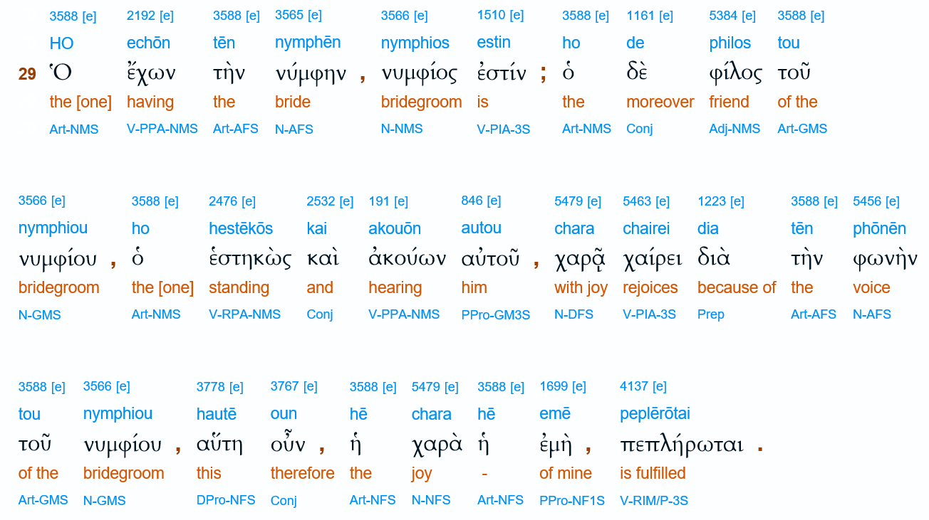

Apocalypse 18:23 French: Darby

Et la lumière de la lampe ne luira plus en toi; et la voix de l'époux (correctement : fiancé, future époux) et de l'épouse (correctement fiancée, future épouse) ne sera plus ouïe en toi; car tes marchands étaient les grands de la terre; car, par ta magie, toutes les nations ont été égarées.

Kein Licht von einer Lampe wird noch in dir scheinen und kein Jubelruf eines Bräutigams und einer Braut sich in dir vernehmen lassen! Denn deine Kaufherren sind die Großen der Erde gewesen, und durch deine Giftmischereien sind alle Völker verführt worden;

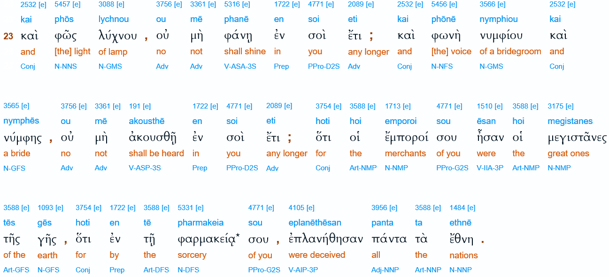

Apocalypse 19:7 French: Darby
Réjouissons-nous et tressaillons de joie, et donnons-lui gloire; car les noces de l'Agneau sont venues; et sa femme (correctement fiancée, future épouse) s'est préparée;

Lasst uns fröhlich sein und jubeln und ihm die Ehre geben! Denn die Hochzeit des Lammes ist gekommen, und seine Braut hat sich gerüstet,

BRAUT : (l’original grec est γυνή (guné) une femme (de sexe féminin). Le traducteur Menge, selon ce contexte, a utilisé le mot Braut, dans le sens de la promise, la future mariée, la fiancée, la future épouse, même si le sens premier est plutôt femme (être de sexe féminin) ou femme/mariée à un homme). Les anglophones ont aussi utilisé le mot BRIDE pour la fiancée/la future épouse/future mariée.

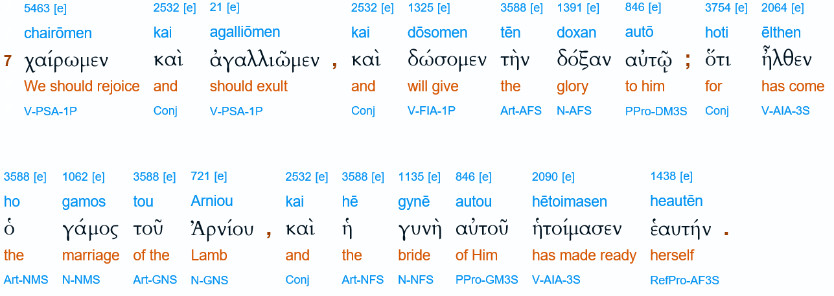

Apocalypse 21:2 French: Darby

Et je vis la sainte cité, nouvelle Jérusalem, descendant du ciel d'auprès de Dieu, préparée comme une épouse (correctement fiancée, future épouse) ornée pour son mari (ἀνδρὶ-andri: un homme = un personne de sexe masculin)

Und ich sah die heilige Stadt, ein neues Jerusalem, aus dem Himmel herabkommen von Gott her, ausgestattet wie eine für ihren Bräutigam geschmückte Braut (nymphēn : la jeune femme fiancée, la promise en mariage, la jeune mariée).

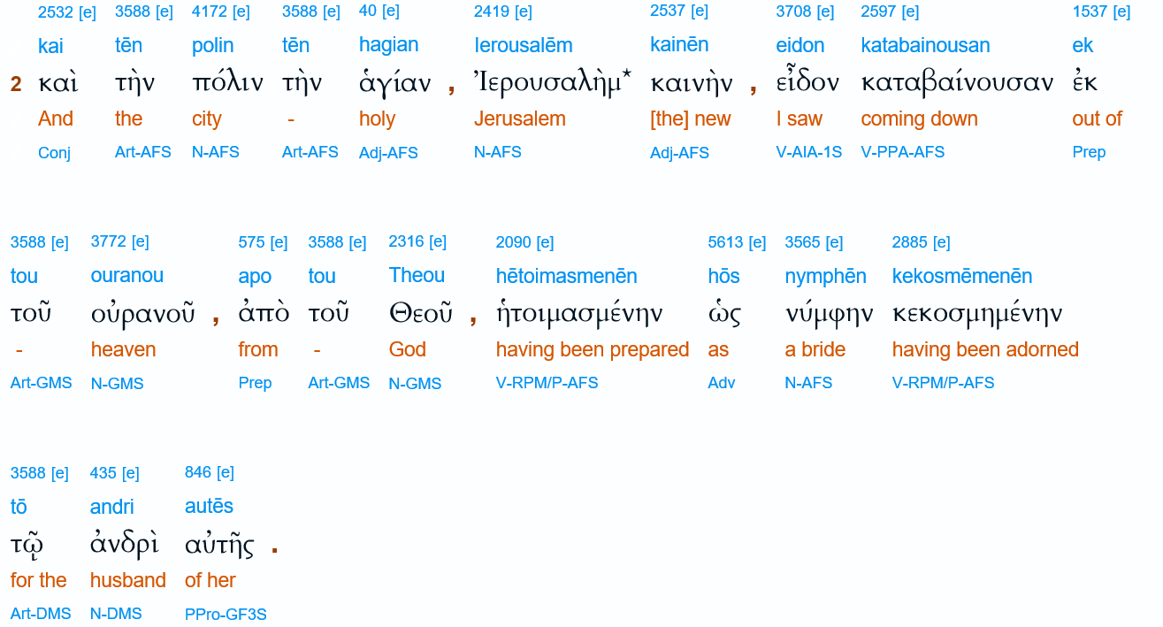

Apocalypse 21:9 French: Darby

Et l'un des sept anges qui avaient eu les sept coupes pleines des sept dernières plaies, vint et me parla, disant: Viens ici, je te montrerai l'épouse (nymphēs, la jeune femme fiancée, promise en mariage, la jeune mariée au jour des noces), la femme (γυναῖκά (gynaika)/,γυνή (guné) = la « femme », « l’être de sexe féminin », « la femelle de l’agneau » si l’on considère l’adjectif allemand weiblich=femelle) de l'Agneau.

Apoc. 21:9 Da kam einer von den sieben Engeln, welche die sieben Schalen hatten, die mit den sieben letzten Plagen gefüllt waren, und richtete die Worte an mich: »Komm, ich will dir die Braut (nymphēs, la jeune femme fiancée, promise en mariage, la jeune mariée au jour des noces), das Weib (γυναῖκά (gynaika)/,γυνή (guné) = la « femme », « l’être de sexe féminin », « la femelle de l’agneau » si l’on considère l’adjectif allemand weiblich=femelle) des Lammes, zeigen!«

Menge utilise le mot WEIB pour traduire γυναῖκά (gynaika)/,γυνή (guné) = la « femme », « l’être de sexe féminin ».

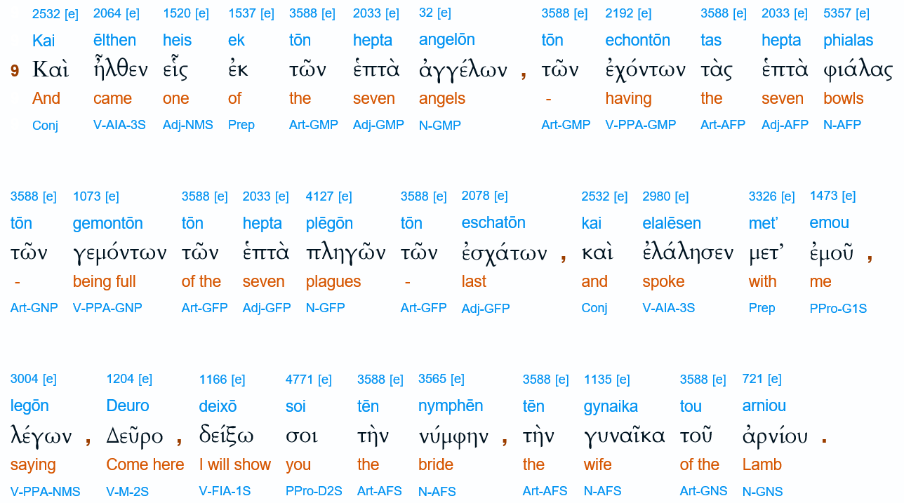

Apocalypse 22:17 French: Darby
Et l'Esprit et l'épouse (nymphēn : la jeune femme fiancée, la promise en mariage, la jeune mariée en voile, le jour des noces) disent: Viens. Et que celui qui entend dise: Viens. Et que celui qui a soif vienne; que celui qui veut prenne gratuitement de l'eau de la vie.

Apoc. 22:17 Und der Geist und die Braut (nymphēn : la jeune femme fiancée, la promise en mariage, la jeune mariée en voile, le jour des noces) sagen: »Komm!«, und wer es hört, der sage: »Komm!«, und wen da dürstet, der komme! Wer Verlangen trägt, der empfange Wasser des Lebens umsonst!

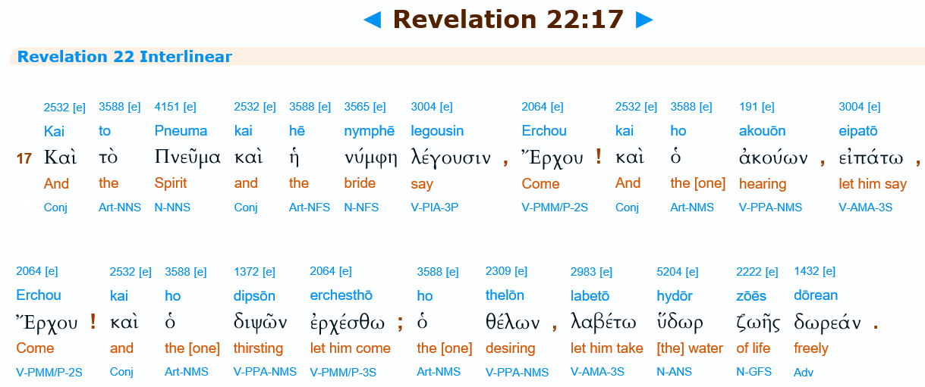

Extraits de prédications de frère Ewald Frank

1) Krefeld, dimanche 2/6/2019, 37ème à 50ème minute
Version originale : https://www.youtube.com/watch?v=1jtZqlJF0CY
Version française : https://www.youtube.com/watch?v=OkkJcc01OLM

À maintes reprises, frère Ewald Frank a dit que le mariage entre la Fiancée et le Fiancé n'a pas encore eu lieu, et encore moins sur terre, contrairement à la doctrine branhamiste disant que Jésus-Christ est déjà revenu en 1963. CE N'EST QUE DIRECTEMENT APRÈS LE MARIAGE (dès qu’ils se sont dit « OUI ») QUE LE FIANCÉ/LE FUTUR MARIÉ (BRÄUTIGAM en allemand, Bridegroom en anglais) DEVIENDRA L'ÉPOUX/LE MARI (MANN en allemand, Husband en anglais) ET QUE LA FIANCÉE/LA FUTURE MARIÉE, celle qui est voilée le jour des noces, (BRAUT en allemand, Bride en anglais), DEVIENDRA L'ÉPOUSE/LA FEMME MARIÉE (FRAU en allemand, Wife en anglais). C’est encore le jour de grâce et le sang de l’Agneau est encore sur le trône de la grâce.

1 Thess. 4 n'a rien à faire avec le Message (comme les branhamistes veulent le déclarer sur base de la prédication de fr. Branham "L'enlèvement") mais avec LE RETOUR de Jésus-Christ. Fr Frank dit bien qu'il faut commencer avec le verset 13, car c'est là que l'on parle de ceux qui sont morts en Christ (on ne parle pas du Message qui doit être apporté sur toute la terre!) et de ceux qui seront encore restés sur terre et vivant en Christ. L'enlèvement se fera en un clin d'œil.

2) Krefeld 6/7/2019, 1h02:29 à 1h10:06
Version originale : https://www.youtube.com/watch?v=CA7Tt3NUMes
Version française : https://www.youtube.com/watch?v=rV3Pf1Eb0xQ

Deutsch | Traduction française | English translation
Dann lesen wir im 17. Vers, der ganz besonders wichtig für uns ist. Vers 17, Offenbahrung 22: „Und der Geist und die Braut sagen: ‚Komm!‘, und wer es hört, der sage: ‚Komm!‘. Und wen da dürstet, der komme! Wer Verlangen trägt, der empfange Wasser des Lebens umsonst!“  Hier haben wir ein ganz besonderes Wort, das in manchen Bibeln leider nicht genau wiedergegeben wird (Beispiel in der französischen, …). Hier steht tatsächlich in manchen Übersetzungen nicht das Wort „Braut“, sondern das Wort für „Weib“.  Und das tut weh! Das tut einfach weh. Ein Weib sagt doch nicht zum Bräutigam „Komm!“. Ein Weib ist doch längst gekommen und ist doch längst verheiratet.  Und ich sage einfach den Brüdern … Ich will das heute hier nicht näher erläutern. Aber es gibt einige wichtige Bibelstellen in manchen Übersetzungen, aus der Vulgata kommend, die nicht im griechischen Urtext geschrieben sind.  Aber vor allen Dingen, den Brüdern, die jetzt besonders auch in Afrika, in Abidjan, die Lehre verbreiten, dass jetzt die Hochzeit stattfindet, und nach der Entrückung, das Hochzeitsmahl.  Mögen alle diese Brüder sich doch zu Herzen nehmen, was in Matthäus 25 geschrieben steht.  Wer will denn eine Lehre auf eine einzige Bibelstelle gründen? Man braucht doch mindestens 2 oder 3 Bibelstellen, um eine biblische Lehre auf ein sicheres Fundament zu stellen.  Und wie lautet die letzte Botschaft vor der Wiederkunft des Herrn? „Siehe, der Bräutigam kommt.“  Nicht: Mein Ehemann kommt! - weil ich verheiratet bin - sondern als Braut: „Der Bräutigam kommt!“  Mögen alle Brüder, in ganz Afrika und überall, zu Herzen nehmen, was geschrieben steht. Und auch der Apostel Paulus hat doch im 2. Korinther, im 11. Kapitel, darüber geschrieben: Ich möchte Christus eine reine Jungfrau zuführen. Doch nicht eine verheiratete Frau!  Die Brüder sollen sich an den Kopf fassen und begreifen, dass ein falscher Geist sie beherrscht, und dass sie etwas Besonderes sein wollen mit ihrer Sonderlehre. Nein! Kommt zurück zum Worte Gottes. Beginnt mit Matthäus 25: die letzte Botschaft! Denn, da steht’s geschrieben, direkt in Vers 10: „Und die bereit waren, gingen ein zum Hochzeitsmahl.“ Und wer wurde angesprochen? Wer? „Siehe, der Bräutigam kommt!“  Wenn eine Braut verheiratet ist, dann ist es kein Bräutigam mehr, dann ist es ein Mann! Ich sage noch einmal: es bereitet mir so großen Schmerz, dass Brüder Lehren verbreiten, Spaltungen bringen und unter dem Volke Gottes nichts als Unheil anrichten. Wer von Gott gesandt ist, verkündigt das Wort Gottes ausgewogen, ausgewogen!  Und lesen wir hier noch weiter. Und ich hoffe, dass das genügt, was zu dem Thema gesagt werden konnte. „Und seine Braut hat sich bereitet, und es ist ihr verliehen worden, sich in glänzend weiße Leinwand zu kleiden.“  Brüder und Schwestern, es geht in diesem Abschnitt nur noch darum, dass keine falsche Lehre, dass absolut nichts, und nochmal nichts, in der Gemeinde verkündet wird, das nicht 100 %ig mit dem Gesamtzeugnis der Heiligen Schrift übereinstimmt.  Gott nimmt es genau, und Gott ist wahrhaftig in all seinen Worten und zuverlässig. So haben wir es gelesen. Deshalb noch einmal an diese Brüder adressiert, es bleibt bestehen: „Siehe, der Bräutigam kommt. Macht Euch auf, ihm zu begegnen.“  Und dann steht geschrieben in Vers 10: „Alle, die bereit waren, gingen mit ihm, gingen mit ihm zum Hochzeitsmahl ein, und die Tür ward verschlossen.“ Und noch einmal 2. Korinther 11, Paulus wollte Christus eine reine Jungfrau zuführen.  Was wollte Bruder Branham mit den paar Worten, die er gesagt hat, zum Ausdruck bringen, nämlich, dass jetzt die Gemeinde so vereint wird mit dem Bräutigam als Braut, ein Herz und eine Seele, innig, innig verbunden.  Und ich sage Euch, Brüder und Schwestern, auch heute, mit alle den Besuchen, die Liebe Gottes untereinander war noch nie so spürbar wie jetzt. Noch nie! Die Liebe Gottes wird mehr und mehr offenbart. Und man spürt es, man spürt es, dass der Geist Gottes in uns allen wirksam ist, und dass wir dem Herrn Dank sagen für alles, was Er aus Gnaden an uns getan hat. | Puis nous lisons au verset 17, qui est particulièrement important pour nous. Le verset 17, d’Apocalypse 22: Et l'Esprit et la fiancée (ou la future mariée ou la future épouse) disent: Viens! Et que celui qui entend dise : Viens! Et celui qui a soif, viens. Celui qui le désire prenne gratuitement de l'eau de la vie.  Nous avons ici un mot très spécial, qui malheureusement n'est pas exactement reproduit dans certaines Bibles (par exemple en français…). En effet, dans certaines traductions, il n’y a pas le mot «fiancée » (la future épouse, la mariée), mais le mot «épouse » ou « femme » mariée !  Et ça fait mal ! Ça fait tout simplement mal ! Une épouse (une femme mariée) ne dit quand même pas "Viens!" au fiancé (futur marié ou futur époux) ! Une épouse est déjà venue depuis longtemps et est déjà mariée depuis longtemps !  Et je dis juste aux frères ... Je ne veux pas expliquer ceci plus en profondeur aujourd'hui. Mais il y a quelques passages dans certaines traductions qui proviennent de la Vulgate, qui ne sont pas écrits dans les textes grecs originaux.  Mais, avant toutes choses, il y a des frères, spécialement en Afrique, à Abidjan, qui propagent maintenant la doctrine selon laquelle le mariage a lieu maintenant, et qu’après l’enlèvement, ce sera (uniquement) le repas des noces.  Que tous ces frères prennent à cœur ce qui est écrit dans Matthieu 25.  Qui donc veut fonder un enseignement sur un seul passage biblique? Nous avons besoin d'au moins 2 ou 3 passages bibliques pour placer un enseignement biblique sur un fondement solide (sûr) !  Et quel est le dernier message avant le retour du Seigneur? « Voici, le fiancé (futur marié, futur époux) vient ! »  Non pas : « Mon époux vient ! » - parce qu’alors je suis déjà marié - mais (je parle) en tant que fiancée : « le fiancé vient ! »  Que tous les frères, à travers l'Afrique et partout ailleurs, prennent à cœur ce qui est écrit. Et l'apôtre Paul a aussi écrit à ce sujet dans 2 Corinthiens, chapitre 11: Je voudrais présenter une vierge pure à Christ. Mais pas une femme mariée (qui est déjà une épouse) !  Les frères devraient reprendre leur esprit et comprendre qu’un mauvais esprit les domine et qu'ils désirent être quelque chose de spécial avec leur enseignement spécial. Non ! Revenez à la Parole de Dieu ! Commencez par Matthieu 25, le dernier message ! Ensuite il est écrit, juste au verset 10: « Et celles qui étaient prêtes se rendirent au repas des noces. » Et à qui parle-t-on ? À qui ? Voyez, le fiancé (le futur marié) arrive !"  Dès lors qu’une fiancée est mariée, alors on ne parle plus d’un fiancé, mais bien d’un époux ! (un mari) ! Je le répète encore une fois : cela me fait tellement mal que les frères propagent des enseignements, apportent des divisions et ne font que causer le malheur au peuple de Dieu. Celui qui est envoyé de Dieu proclame la Parole de Dieu d'une manière équilibrée, équilibrée !  Et nous continuons à lire. Et j'espère que ce qui a été dit sur ce thème est suffisant. « Et sa fiancée s'est préparée et il lui a été accordé de se vêtir d’un voile d’un blanc éclatant. »  Frères et sœurs, il importe, dans cette période de temps, qu’on ne proclame aucun faux enseignement, absolument rien de faux, et encore rien, dans l'assemblée, qui ne corresponde à 100% avec le témoignage global des Saintes Écritures.  Dieu est précis, et Dieu est véridique dans toutes Ses Paroles et digne de confiance. C'est ainsi que nous l’avons lu. C'est pourquoi, une fois encore, à l’attention de ces frères, il demeure: « Voici, le fiancé (le futur mari, le futur époux) arrive. Préparez-vous à le rencontrer. »  Et ensuite, il est écrit au verset 10: « Toutes celles qui étaient étaient prêtes entrèrent avec lui, entrèrent avec lui à la fête des noces, et la porte fut fermée (littéralement : verrouillée). » Et encore dans 2 Corinthiens 11, Paul voulait amener à Christ une vierge pure. »  Ce que frère Branham voulait exprimer, avec les quelques mots qu'il a dits, notamment, est que maintenant l’assemblée est ainsi unie au fiancé (le futur marié), telle une fiancée (la future mariée), d’un seul cœur et d’une seule âme, intimement, intimement liés.  Et je vous le dis, frères et sœurs, aussi aujourd'hui, avec toutes les visites, l'amour de Dieu entre nous n’a jamais été aussi palpable qu'aujourd'hui. Jamais encore! L'amour de Dieu se révèle de plus en plus. Et on peut le sentir, on peut sentir que l’Esprit de Dieu agit efficacement en nous tous, et nous pouvons dire merci au Seigneur pour tout ce qu'Il nous a fait par grâce. | Then in verse 17, which is particularly important to us, we read verse 17, Revelation 22: "And the spirit and the bride say: 'come!' And whoever hears it, say 'come!'. And whoever thirsts, come. Whoever desires receives the water of life for free. "  Here we have a very special word, which unfortunately is not exactly reproduced in some Bibles (e.g. in French). In fact, in some translations, the word “bride” is not here, but the word “wife” (or “woman”).  And that hurts. It just hurts. A wife doesn't say "come!" to the bridedgroom. A wife came a long time ago and is already married.  And I just tell the brothers ... I don't want to explain it here today. But there are some important scriptures in some translations coming from the Vulgate that are not written in the original Greek text.  But above all, to the brothers, who are now spreading the doctrine especially in Africa, in Abidjan, that the wedding is now taking place and that, after the rapture, there will be (only) the wedding feast.  May all these brothers take to heart what is written in Matthew 25.  Who wants to base a teaching on a single biblical passage? You need at least 2 or 3 biblical passages to put a biblical teaching on a firm foundation.  And what is the last message before the Lord's return? "See, the bridegroom comes." Not: “my husband comes” - because in that case, I would be already married - but (speaking) as a bride, “the bridegroom comes.”  May all brothers, throughout Africa and everywhere, take to heart what is written. And the apostle Paul also wrote about it in 2 Corinthians, chapter 11: "I want to bring a pure virgin to Christ". But not a married woman! (a wife!).  The brothers should sober up and understand that a false mind rules them and that they want to be something special with their special teaching. No! Come back to the Word of God. Begin with Matthew 25, the last message! Then it says, right in verse 10: "And they who were ready, went in to the wedding feast (meal)." And to whom, to who was it addressed? "Behold, the bridegroom is coming."  As soon as a bride is married, then we do not speak any longer of a bridegroom, but rather of a husband. I say again that it hurts me so much that brothers spread teachings, bring divisions and do nothing but damage among the people of God. Those who are sent by God proclaim the word of God in a balanced, balanced manner.  And let's read on here. And I hope that what has been said on the subject is enough. "And his bride has prepared and she has been given the privilege of dressing in shiny white clothing."  Brothers and sisters, it is important that in this period of time, one does not proclaim any false teaching, absolutely nothing, and again nothing is proclaimed in the church that is not 100% consistent with the overall testimony of Holy Scripture.  God is precise, and God is truthful and reliable in all of his words. That's how we read it. Therefore once again addressed to these brothers: It remains: "Behold, the bridegroom is coming. Get ready to meet him. "  And then it is written in verse 10: "All who were ready went to the wedding feast with him and the door was locked." And again 2 Corinthians 11: "Paul wanted to bring to Christ a pure virgin."  What Brother Branham wanted to express with the few words he said, namely, is that the assembly is now united to the bridegroom, just as bride (with her fiancé), one heart and one soul, intimately, intimately connected.  And I say to you, brothers and sisters, even today, with all the visits, the love of God among us has never been as palpable as it is now. Never! God's love is being revealed more and more. And you can feel it, you can feel that the Spirit of God is effective in all of us, and we thank the Lord for what He has done to us with grace.

Il est primordial que les frères et soeurs qui traduisent utilisent la précision des dictionnaires et être le plus précis possible, afin de ne pas créer de confusion dans la traduction d’une pensée spirituelle.

3) Zürich, dimanche 29/09/2019, de 34:53 à 45:40
Version originale : https://www.youtube.com/watch?v=1jtZqlJF0CY
Version française : https://www.youtube.com/watch?v=_4WtwemizqQ

Deutsch | Traduction française | English translation
Aber lesen wir noch schnell diese kostbaren Stellen aus Matthäus 25.  Und dann wollte ich noch einige Bemerkungen über die Endzeit machen. Ab Matthäus 25, der bekannte 10. Vers, Matthäus 25, Vers 10.  "Während sie nun hingingen, um Öl zu kaufen, kam der Bräutigam und die Jungfrauen, welche in Bereitschaft waren, gingen mit ihm zum Hochzeitsmahl hinein, und die Tür ward verschlossen." | Mais lisons encore rapidement ces précieux passages de Matthieu 25.  Et je voudrais encore faire quelques observations sur la fin des temps. Dans Matthieu 25, le fameux verset 10. Matthieu 25, verset 10.  Or, comme elles s’en allaient pour en acheter (de l’huile), le fiancé vint; et celles (les vierges) qui étaient prêtes entrèrent avec lui aux noces; et la porte fut fermée. | But let us just briefly read these precious passages from Matthew 25.  Then I would also like to make a few remarks about the end time. From Matthew 25, the well-known 10th verse, Matthew 25, verse 10.  But while they were on their way to buy oil, the bridegroom arrived. The virgins who were ready went in with him to the wedding banquet. And the door was shut.
Auch hier haben wir einen Punkt. In manchen Bibelübersetzungen…  Haben wir in Offenbarung 19 Vers 7: "Und seine Braut hat sich bereitet", und in unserer und in Englisch.  In Französisch, in all den vielen Übersetzungen, steht: "Und sein Weib hat sich bereitet". Und dann gibt es Brüder, die sich daran aufhalten, weil wir ja wiedergeben müssen, was in unseren Übersetzungen steht.  Lasst mich das für alle dienenden Brüder mit aller Deutlichkeit sagen: bis zur Hochzeit, sind wir die Braut, und NACH der Hochzeit sind wir das Weib, das Weib!  Und Ihr werdet sehen, in Offenbarung 22 steht da auch noch einmal, auch in 21: "Und der Geist und die Braut sagen: „Komm!“ Solange es "Komm'!" heißt, sind wir Braut! | Ici aussi nous avons un point. Dans certaines traductions de la Bible…  Nous avons dans Apocalypse 19 verset 7 : « Et sa fiancée (la future mariée) s’est préparée », et dans notre version et en anglais.  En français, et dans plusieurs traductions, il est écrit : « Et son épouse (femme mariée) s’est préparée ». Et alors il y a des frères qui s’arrêtent là-dessus, parce qu’ils répètent ce qui se trouve dans leurs traductions.  Laissez-moi dire ceci à tous les frères qui servent, avec toute clarté : jusqu’au mariage, nous sommes la fiancée (future épouse/future mariée) et APRÈS le mariage, nous sommes l’épouse, l’épouse ! (la femme mariée).  Et vous verrez encore dans Apocalypse 22, et aussi 21 : « Et l’Esprit et la fiancée (future épouse/future mariée) disent : « Viens ! ». Tant qu’il est dit : « Viens ! », nous sommes encore fiancée ! (future épouse). | Here, too, we have a point. In some Bible translations…  We have in Revelation 19 verse 7: "And His bride has made herself ready", and in our version and in English.  In French, and in all the many translations, it says: "And his wife (Weib = lady already espoused) has prepared herself". And then there are brothers who remain on that, because they repeat what is written in their translations.  Let me say this for all serving brothers in all clarity: until the wedding, we are the bride (future wife, fiancée, bethrowed or engaged woman), and AFTER the wedding, we are the wife, the wife! (the married woman).  And you will see it again in Revelation 22, also in 21: "And the Spirit and the bride (future spouse/future wife) say: “Come!” As long as it is “Come!”, it means we are still bride! (future wife).
Ich weiß nicht, ob es hierhin gehört, aber ich sage es einfach: am letzten Freitag hatte ich ein Telefonat von unseren teuren Geschwistern Lackner aus Österreich. Und der Bruder Lackner sagte: "Bruder Frank, heute ist ein besonderer Tag für uns." Und ich fragte: "Was ist es denn?" Und er antwortete: "Heute vor 43 Jahren hast Du uns getraut." Und ich dachte bei mir selber, als dieses Gespräch stattfand: Zuerst waren sie Braut und Bräutigam; aber mit dem Augenblick der Trauung, waren sie Mann und Frau, nicht mehr Bräutigam und Braut. | Je ne sais pas si ca doit être dit ici, mais je le dis simplement: vendredi passé, j’ai reçu un coup de fil de nos chers frère et soeur Lackner d’Autriche. Et le frère Lackner a dit: "Frère Franck, aujourd’hui, c’est un jour spécial pour nous." Et j’ai demandé: "Qu’y a t-il donc?" Il m’a répondu: "Aujourd’hui voici 43 ans que tu nous as mariés." Et j’ai pensé en moi-même lors de cet entretien: d’abord ils ont été fiancée et fiancé (futurs épouse et époux, futurs femme et mari); mais à partir du moment de la cérémonie nuptiale, ils sont devenus époux et épouse (mari et femme) et n’étaient plus fiancé et fiancée. | I do not know if it belongs here, but I just say it: last Friday I had a phone call from our precious brother and sister Lackner from Austria. And Brother Lackner said: "Brother Frank, today is a special day for us." And I asked: "What is it?" And he replied: "You married us 43 years ago today." And I thought in myself during this conversation: first, they were bride and bridegroom (engaged fiancée and fiancé), but from the moment of the completion of the marriage ceremony they were husband and wife (époux et épouse, or mari et femme), no longer bridegroom and bride! (no longer “fiancé and fiancée”).
Und wir haben die vielen Hochzeiten ja miterlebt, auch in Krefeld in den 55 Jahren. Das Brautpaar kam hinein. Aber mit dem Moment der Einsegnung, war es nicht mehr Braut und Bräutigam, sondern Mann und Frau. | Et nous avons été témoins de nombreux mariages, aussi à Krefeld, pendant ces 55 ans. Le couple de fiancés (les futurs mariés) entrait. Mais dès la bénédiction nutiale, ils n’étaient plus fiancée et fiancé, mais bien époux et épouse (ou mari et femme). | And we have witnessed the many weddings, also in Krefeld in the last 55 years. The bridal couple (the bride and bridegroom, engaged, betrothed couple) came in. But from the moment of the consecration, it was no longer bride and bridegroom (fiancée et fiancé), but husband and wife.
Und deshalb sagen wir allen Brüdern, die Mühe haben mit ihren Übersetzungen: lasst es so, wie es in der Heiligen Schrift geschrieben steht: Vorher: Braut! Und dann: Frau oder Weib! Was immer die Heilige Schrift da sagt, für uns ist es einfach klar! | Et c’est pourquoi nous disons à tous nos frères qui ont des difficultés avec leurs traductions: laissez cela comme c’est écrit dans les Saintes Ecritures: D’abord: fiancée! Et ensuite: épouse, ou femme mariée! Tout ce que disent les Saintes Ecritures, pour nous, c’est tout simplement clair! | And that is why we tell all brothers who have trouble with their translations: leave it as it is written in the Holy Scriptures: Before, it is bride! (fiancée, future spouse). And then, it is wife or spouse! (l’épouse ou femme mariée). Whatever the scriptures say, for us it is simply clear.
Und wenn Paulus im 1. Korinther 7 an die Verheirateten schreibt, dann sagt er, der Mann habe über seinen Leib nicht mehr zu verfügen, sondern die Frau. Dann ist nicht mehr die Rede von Braut, sondern von Frau! Nicht mehr die Rede von Bräutigam, sondern von Mann! | Et quand Paul écrit dans 1 Corinthiens 7 aux mariés, alors il dit : l’époux (le mari) ne dispose plus de son corps mais bien l’épouse (la femme). Il n’est plus question de fiancée mais d’épouse ! (la femme mariée). Plus question de fiancé mais d’époux ! (le mari, l’homme marié). | And when Paul writes to the married ones, in 1 Corinthians 7, he says that the husband (époux, mari) no longer disposes of his own body, but his wife (épouse, femme mariée) does. Now it is not any longer bride (fiancée) but wife! No longer the bridegroom (fiancé), but the husband!.
Also mögen alle Brüder weltweit, die ihre Not zum Ausdruck gebracht haben, erkennen, dass alles seinen rechten Platz hat. Hier haben wir das gewaltige Wort, Brüder und Schwestern: die bereit waren, gingen zum Hochzeitsmahl ein, und die Tür ward verschlossen. | Ainsi tous les frères dans le monde qui ont exprimé leurs difficultés, reconnaissent que chaque chose est à sa place. Ici nous avons la Parole puissante, frères et soeurs: celles qui étaient prêtes prirent part au repas de noces et la porte fut fermée. | So all brothers worldwide who have expressed their difficulty, may recognize that everything is in the right place. Here we have the mighty Word, brothers and sisters: those who were ready went to the wedding feast, and the door was shut.
Es geht jetzt wirklich darum, dass wir in völlige Übereinstimmung als Braut mit dem Bräutigam gebracht werden, dass wir Sein heiliges Wort, seinen Namen respektieren, und dass wir glauben, in allen Punkten, glauben wie die Schrift es gesagt hat. | Ce qui importe vraiment, c’est que nous soyons ramenés dans un plein accord, telle une fiancée avec le fiancé, que nous respections Sa Sainte Parole, Son Nom, et qu’en tous points, nous croyions comme l’Ecriture le dit. | The real issue now is that we should be brought into full agreement as a bride with the bridegroom, that we respect His Holy Word, His Name, and that we believe, in all points, as the Scripture said it.
Und hier im 2. Korinther im 11. Kapitel hat Paulus dem Herrn eine Reine Jungfrau zuführen wollen: 2. Korinther 11. Kapitel Vers 2 und 3: "Denn ich eifere, um euch mit göttlichem Eifer; ich habe euch ja einem einzigen Manne* verlobt** (nicht verheiratet, verlobt!), um euch Christus als eine reine Jungfrau zuzuführen."  N.B.: *ἀνδρὶ-andri: a man = ein männlicher Mensch.  **ἁρμόζω - harmozó: sich verloben, verbinden, zusammenpassen  Und dann bringt er zum Ausdruck, dass er befürchtet, wie Eva sich verführen ließ, dass sich die Gläubigen verführen lassen würden. | Et ici dans 2 Corinthiens au Chapitre 11, Paul a voulu amener une vierge pure devant le Seigneur: 2 Corinthiens, chapitre 11, versets 2 et 3: "Car je suis jaloux à votre égard d'une jalousie de Dieu; car je vous ai fiancés** à un seul homme* (non pas mariés, mais fiancés!), pour vous présenter au Christ telle une vierge chaste."  N.B.: *ἀνδρὶ-andri: un homme = un personne de sexe masculin  **ἁρμόζω - harmozó: fiancer, donner en mariage, assembler, joindre, s‘emboîter  Et ensuite, il exprime qu’il craignait que, comme Ève s’est laissée séduire, que les croyants se laisseraient aussi séduire. | And here in 2nd Corinthians chapter 11, Paul wanted to bring a pure virgin to the Lord: 2nd Corinthians Chapter 11 verses 2 and 3: “For I am jealous as to you with a jealousy of God; for I betrothed** you unto one man* (not married, but betrothed), to present you a chaste virgin to Christ.”  N.B.: *ἀνδρὶ-andri: a man = a male human being  **ἁρμόζω - harmozó: to betroth, to fiance, to join (in marriage), to fit together  And then he expressed that he feared that, as Eve was seduced/beguiled, the believers would let themselves be beguiled too.
Aber lasst mich das betonen, Brüder und Schwestern, die Auserwählten sind vor Grundlegung der Welt im Voraus dazu bestimmt, der Herrlichkeit Gottes zu schauen. Unsere Namen sind im Buch des Lammes geschrieben und können nie und nie ausgetilgt werden, sondern wir werden bei dem Herrn sein, als Braut zubereitet, ohne Tadel, ohne Flecken, ohne Runzeln. Nicht aus Dir und aus mir, aus Gnaden, durch das Blut des Lammes, durch das Wort Gottes, gereinigt, geheiligt und für den glorreichen Tag zubereitet, an dem der Herr wiederkommen wird, um die Seinen zu holen. | Mais laissez-moi insister, srères et soeurs, ceux qui sont choisis sont depuis la création du monde pour admirer la beauté de Dieu. Nos noms sont écrits dans le Livre de l’Agneau et ne pourront jamais en être effacés. Mais nous serons auprès du Père, préparés comme une fiancée, sans reproche, sans taches sans rides. Pas par vous ou moi-même, mais par grâce, à travers le sang de l’Agneau, purifiés, sanctifiés et prêts pour le jour glorieux quand le Seigneur reviendra chercher les siens. | But let me emphasize that, brothers and sisters, the chosen ones are elected before the foundation of the world to look at the glory of God. Our names are written in the Book of the Lamb and can never and never be wiped out, but we will be with the Lord, prepared as a bride, without blame, without stains, without wrinkles.  Not by you or by me, but by grace, through the blood of the Lamb, through the Word of God, purified, sanctified and prepared for the glorious day when the Lord will come again to fetch his own.
Und dann das gewaltige Wort, wie schon erwähnt, in Offenbarung 19 Vers 7: "Lasst uns fröhlich sein und jubeln und ihm die Ehre geben, denn die Hochzeit des Lammes ist gekommen. Und seine Braut - und hier steht eben in manchen Übersetzungen: "Und sein Weib hat sich bereitet". Wie schon gesagt, seine Braut hat sich bereitet, um dann am Hochzeitsmahl des Lammes teilzunehmen.  Offenbarung 21 Vers 9, Offenbarung 21 Vers 9: "Da kam einer von den 7 Engeln, welche die 7 Schalen hatten, die mit den 7 letzten Klagen gefüllt waren und riefen, und richteten die Worte an mich: "Komm', ich will Dir die Braut, das Weib des Lammes zeigen."  Einfach wunderbar, wenn man zu allen Bibelstellen geht, die das gleiche Thema behandeln. | Et puis le mot puissant, comme déjà mentionné, dans Apocalypse 19 verset 7: „Rejouissons-nous et tressaillons de joie, et donnons-Lui gloire; car les noces de l'Agneau sont venues; et sa fiancée (la future mariée) – et ici il y a dans plusieurs traductions „et sa femme s’est préparée.“ Comme je l’ai déjà dit, sa fiancée (future épouse/future mariée) s’est préparée pour prendre part au repas nuptial de l’Agneau.  Révélation 21 verset 9: „Et l'un des sept anges qui avaient eu les sept coupes pleines des sept dernieres plaies, vint et me parla, disant: Viens ici, je te montrerai la mariée/la fiancée (mal traduit par „épouse“), la femme (du grec guné, être de sexe féminin) de l'Agneau.  C’est tout simplement merveilleux de parcourir tous ces passages de la Bible qui traitent de la même chose. | And then the mighty word, as already mentioned, in Revelation 19 verse 7: "Let us be happy and cheer and give Him the honour because the wedding of the Lamb has come and his bride - and here it says in some translations: "And his wife has made herself ready". As said beforehand, his bride has prepared to then take part to the Lamb's wedding feast.  Revelation 21 verse 9, Revelation 21 verse 9: And there came unto me one of the seven angels which had the seven vials full of the seven last plagues, and talked with me, saying, Come hither, I will shew thee the bride, the Lamb's wife (from Greek guné, female being).  Simply wonderful if you go to all the Bible passages that deal with the same topic.
Kommen wir noch zu Lukas 1: Maria war eine Jungfrau, nicht eine Frau, sie war eine Jungfrau. Und der Engel Gabriel gab ihr die Verheißung. Lukas 1 von, ja, Vers 26 an wird es uns berichtet. Und im 1. Korinther 7, ich habe es bereits erwähnt, dort steht: "Der Mann leiste seiner Frau, nicht seiner Braut, seiner Frau, die schuldige Ehepflicht. | Venons-en encore à Luc 1: Marie était une vierge, pas une femme, une vierge. Et l’ange Gabriel lui a annoncé la promesse. C’est écrit dans Luc 1, dès le verset 26. Et dans 1 Corinthiens 7, je l’ai déjà mentionné, il y a „l’homme remplit son devoir conjugal vis-à-vis de son épouse (sa femme qu’il a épousée), pas de sa fiancée, de son épouse (sa femme). | Let us also have a look at Luke 1: Maria was a virgin, not a woman, she was a virgin. And Gabriel gave her the promise. Luke 1 from verse 26 onwards it is reported to us. And in 1 Corinthians 7, as I have already mentioned, it says: "The husband shall perform his marriage obligation to his wife - not to his bride, to his wife.
Einfach nur dankbar sein, Brüder und Schwestern, dass Gott uns in aller Demut klaren Verstand aus Gnaden gegeben hat. Und das darf man sagen: jede biblische Offenbarung macht Sinn, macht Sinn, und jede Irrlehre ist einfach unsinnig. | Soyons donc reconnaissants, frères et soeurs, que Dieu nous ait éclairés par grâce et avec humilité. Et on peut dire: chaque révélation biblique a du sens, crée du sens et toute hérésie est tout simplement dénuée de sens, absurde. | Just be thankful, brothers and sisters, that God by grace and with humility has given clear minds to us. And you truly can say that: every biblical revelation makes sense, makes sense, and every heresy is simply nonsensical.

4) Krefeld dimanche 5/1/2020, 41:42 à 44:04
Version originale : https://www.youtube.com/watch?v=8LsHs9E0JNM
Version française : https://www.youtube.com/watch?v=KWLqwWyHK44

Deutsch | Traduction française | English translation
Geliebte Brüder, Diener des Wortes in anderen Sprachen.  Wenn wir hier weitergeben, was der neueste Stand aus Gnaden ist, dann nicht, um zu urteilen, sondern um Euch wissen zu lassen, dass Gott Sorge dafür getragen hat, dass am Ende der Gnadenzeit völlige Klarheit durch Wahrheit verkündigt wird.  Dasselbe trifft auf die verschiedenen Übersetzungen mit „Braut“ und „Weib“ vor.  Da, wo bei uns „Braut“ steht, steht in anderen Übersetzungen „Weib“.  Ja, und die Brüder haben große Not, das dann einzuordnen.  Aber aus Gnaden wissen wir, vor der Hochzeit ist es die „Braut“.  Nach der Hochzeit, ist es das „Weib“.  So ist es im Natürlichen, und so ist es im Geistlichen.  Und wenn dann geschrieben steht: „Und seine Braut hat sich bereitet“, dann ist das richtig.  Ja, aber andere Übersetzungen sagen: „Sein „Weib“ hat sich bereitet“!  Brüder und Schwestern, wir sind einfach dankbar. Ich kann nichts dafür, aber Gott hat mich dazu bestimmt, 100 %ig genau zu sein. Es geht nicht anders. Das geht nicht anders. Es muss 100 %ig genau mit Gott und Gottes Wort übereinstimmen.  Und ich hoffe, wie eben schon erwähnt, dass alle Brüder, die am Worte dienen, weitergeben können.  Auch wenn es in ihren Übersetzungen nicht ganz so offenbar wird, wie es richtig ist, dass sie es trotzdem weitergeben, so, wie es richtig ist. | Chers frères bien-aimés, serviteurs de la Parole dans d'autres langues.  Quand nous transmettons ici les dernières choses (dernières révélations) par grâce, ce n'est pas pour juger, mais plutôt pour vous faire savoir que Dieu a pris soin, qu’à la fin du temps de la grâce, une pleine clarté soit annoncée à travers la Vérité.  Cela concerne aussi les différentes traductions du mot « Braut : la fiancée » (la future mariée qui s’est préparée pour les noces) et le mot « Weib " : l’épouse » (la femme qui est déjà mariée").  Là où nous (Allemands) avons «Braut = fiancée, future mariée», dans d'autres traductions, il est écrit «épouse / femme mariée».  Oui, et les frères ont une grande difficulté à mettre cela en ordre.  Mais par grâce, nous savons que, avant le mariage, c'est la «Braut = fiancée, la mariée le jour des noces).  Après le mariage, c'est « l’épouse » (la femme mariée).  Tel est-il dans le naturel, ainsi en est-il dans le spirituel.  Et quand il est écrit: « Et sa fiancée s'est préparée », alors c'est correct.  Oui, mais d'autres traductions disent: "Son épouse s'est préparée" !  Frères et sœurs, nous sommes simplement reconnaissants. Je ne peux rien, mais Dieu m'a destiné à être précis à 100% ! Il ne peut pas en être autrement. Il ne peut pas en être autrement. Cela doit, exactement à 100%, être conforme à Dieu et à la Parole de Dieu.  Et j'espère, comme déjà mentionné, que tous les frères qui servent la Parole pourront transmettre cela.  Même si, dans leurs traductions, ce n’est pas entièrement révélé, de la manière correcte, qu’ils puissent néanmoins communiquer (transmettre) cela, de la manière correcte. | Beloved brothers, servants of the word in other languages.  When we share the latest state (latest revelations) of grace, it is not to judge but to let you know that God has ensured that, at the end of the time of the grace, a complete clarity is proclaimed through the Truth.  The same is true for the various translations of “bride” and “wife”.  Where we (Germans) have “bride”, it says “wife” in other translations.  Yes, and the brothers have difficulty in classifying that.  But we know by grace that before the wedding, it is the “bride”.  After the wedding, it is the “wife”.  This is how it is in the natural, and that is how it is in the spiritual.  And when it is written: “And his bride has prepared herself”, then that is correct.  Yes, but other translations say: “His wife (French: épouse!) has prepared herself”!  Brothers and sisters, we are simply grateful. I cannot help it, but God made me to be 100 % precise. There is no other way. There is no other way. It has to be 100% exactly in line with God and God's Word.  And I hope, as already mentioned, that all the brothers who serve the Word can pass it on, as it is correct.  Even if, in their translations, it is not entirely revealed as clearly as it should be, may they still pass it on, as it is correct.

Les mots grecs originaux dans les Saintes Ecritures traduits par « Braut » (allemand) et par « bride » (anglais) mais mal traduit en français par « épouse »

Le mot le plus simple pour traduire Braut en français (et dans d’autres langues romanes) est « fiancée ». Mais pour bien traduire ce mot Braut, il faut comprendre que l’on parle ici de la jeune femme (Grec : νύμφη numphé/nymphēn), la future mariée le jour des noces, qui est dans les préparatifs, la fiancée qui est sur le point de passer du statut de fiancée au statut d'épouse, via la cérémonie du mariage. Donc bien entendu qu’elle n'est pas encore l'épouse de son amoureux, mais jusque là, elle est toujours et uniquement fiancée, étant donné que l’union matrimoniale n’a pas encore eu lieu. Dès le moment de la bénédiction, donc après la célébration du mariage (quand ils se sont dit « OUI »), elle devient l'épouse de son époux. Devant les hommes et devant Dieu, ils sont déclarés époux et épouse, ou, synonymes, mari et femme. Époux et épouse sont utilisés dans un langage plus poli, plus soutenu.

Les traducteurs Darby, Segond, Martin… malheureusement ont choisi le mot "épouse", par exemple dans Apoc. 22 :17, ce qui, d'un point de vue de la précision du vocabulaire (et surtout lors de l'enseignement), n'est PAS CORRECT. Ce mot n’est pas conforme au grec original. Mais en dehors d’un contexte purement d’enseignement, il n’y a pas de mal.

1) νύμφη (numphé/nymphēn) ) – 7 occurrences: a betrothed (engaged) woman, a bride, a young married woman, veiled, being prepared for the marriage. Une jeune femme promise en mariage et qui est la jeune mariée, voilée, qui s’est préparée pour le jour des noces.
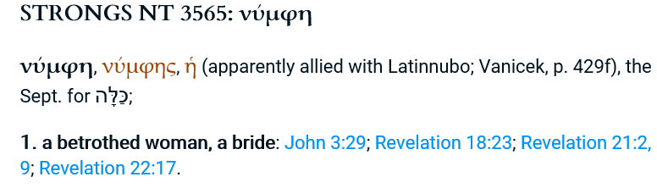

nymphēn se trouve dans ces 7 versets :

1) Mat. 10:35: and the daughter in law against – entre la belle-fille (la jeune femme fiancée) et sa belle-mère
2) Luc 12:53: her daughter in law, and – la belle-mère contre sa belle-fille (la jeune femme fiancée)

Pour ces deux premiers versets, les traducteurs se sont donné une certaine liberté en traduisant « jeune fille vierge fiancée » par « belle-fille » d’après le contexte, mais il faut ajouter la notion de « le jour du mariage » ou « dans les préparatifs du mariage ».

3) Jn 3:29: He that hath the bride is – celui qui a l’épouse (la jeune fiancée, la mariée voilée, qui s’est apprêtée pour les noces)

4) Apoc. 18:23 : and of the bride shall be heard – et la voix de l’épouse ne sera plus (la jeune fiancée, la mariée voilée, qui s’est apprêtée pour les noces)

5) Apoc. 21:2 : prepared as a bride adorned for her husband – une épouse (la jeune fiancée, la mariée voilée, qui s’est apprêtée pour les noces) ornée pour son mari (ἀνδρὶ, andri, littéralement un homme, être humain de sexe masculin.)
Selon le contexte, certains traducteurs traduisent par « MARI » ou « HUSBAND » en anglais, d’autres italiens par « SPOSO » et d’autres comme par exemple norvégiens par « BRUDGOM » ce qui est plus proche de la réalité, car ils ne sont PAS ENCORE époux et épouse, ou mari et femme.

6) Apoc. 21:9 : thee the bride, the Lamb's… – l’ épouse (la jeune fiancée, la mariée voilée, qui s’est apprêtée pour les noces), la femme (gynaika, γυναῖκα, une femme, être de sexe féminin, qui peut être traduit, selon le contexte, par épouse, WIFE en anglais, WEIB/FRAU en allemand) de l’Agneau.

7) Revelation 22:17 : the Spirit and the bride say, Come. – Et l’Esprit et l’épouse (la jeune fiancée, la mariée voilée, qui s’est apprêtée pour les noces) disent : « Viens ! »

2) γυνή, αικός, ἡ (gynē/gynaika) – 217 occurrences. Ce même mot est tantôt traduit par les traducteurs par « femme » (woman en anglais), une femme quelconque, que l’on croise dans la rue, « l’être de sexe féminin, par opposition à l’être de sexe masculin », tantôt par « femme/épouse » (wife en anglais) dans le sens où elle est déjà liée/mariée à un homme, toujours selon le contexte.

Le mot épouse est d’un langage plus soutenu, plus poli, que femme (ex. : « le Roi et son épouse » plutôt que « le Roi et sa femme »), mais ces deux termes « épouse » et « femme » représentent le même concept d’une femme qui a été épousée par un homme, devant les hommes (à la Mairie, à la Commune) et devant Dieu (durant une cérémonie chrétienne où Dieu bénit les fiancés et les fait passer du statut de fiancés au statut d’époux légitimes, de mari et femme (MANN UN WEIB en allemand, HUSBAND AND WIFE en anglais).

Spécialement nous lisons dans Apocalypse 21:9 : « l'épouse (nymphēn, jeune fille fiancée), la femme (gynaika, être de sexe féminin) de l'Agneau».

Remarque : En allemand, la « femme » ici, est traduit par « Weib ». « Weib », dans l’allemand moderne, est à la limite insultant, péjoratif. L’adjectif « weiblich » est toujours d’usage et signifie « femelle » pour les animaux.

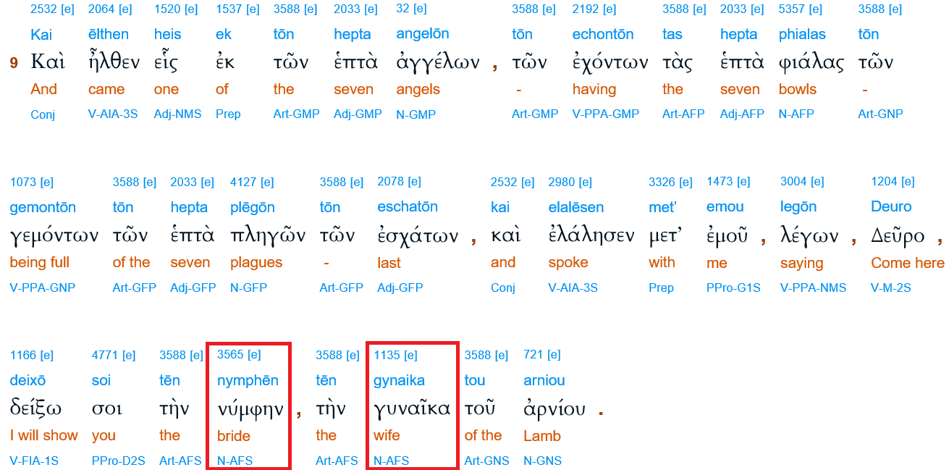

Quinze extraits des écrits de frère Ewald Frank sur les fiançailles et « être une fiancée »

1. - Dans Apocalypse 7, nous lisons que 12.000 serviteurs de Dieu de chacune des douze tribus d’Israël étaient marqués du sceau. Chaque tribu est désignée par son propre nom.
Dans le même chapitre, au verset 3, il est dit qu’aucun mal ne doit être fait à la terre, à la mer, ni aux arbres, jusqu’à ce que les serviteurs de Dieu soient marqués du sceau sur le front. Ainsi, dans ce chapitre, il nous est montré que les 144.000 appelés et scellés viennent du peuple d’Israël. Ceci s’accomplit après l’enlèvement de la fiancée de Jésus- Christ, lorsque les deux témoins dont parle Apocalypse 11 prophétisent à Jérusalem pendant 3 ans et demi.

2. - Quand on parle de séduction, nous ne savons que trop bien de quoi il s’agit, car aujourd’hui encore, si l’on nous dit que la fiancée d’un jeune homme a été séduite et trompée, nous saisissons tout le tragique de la situation. Il ne peut donc être question d’avoir mangé une pomme. D’ailleurs, la Bible ne parle pas de pomme en rapport avec cela. Posez-vous cette question, je vous prie: Pourquoi Adam et Eve, sitôt après leur acte, se firent-iIs une ceinture de feuilles de figuier pour cacher la honte de leur nudité? Pourquoi ne se couvrirent-ils pas la bouche ou le visage? mais bien la partie du corps par laquelle ils avaient péché?

3. - L’Eglise de Jésus-Christ n’est pas une alliance, ou même un oecuménisme, dans lequel on s’unit d’une certaine manière. Cela, c’est une oeuvre d’homme. L’Eglise de Jésus-Christ consiste en une union absolue et entière du Fiancé avec Sa fiancée, laquelle parvient, au travers de la foi au plein Evangile, à toutes les vérités bibliques, et à la réalisation de tout le conseil de Dieu.
L’unité divine ne sera jamais atteinte au détriment des vérités bibliques, mais seulement dans la Vérité, laquelle est la Sainte Parole de Dieu.
Jésus priait, disant: “… afin qu’ils soient tous un, comme toi, Père, tu es en moi, et comme je suis en toi…”. L’unité entre Dieu et Christ consiste en ce que Dieu était en Christ, réconciliant le monde avec Lui-même. L’unité entre l’Eglise et Christ consiste en ceci, que Christ est l’espérance de la gloire dans Ses rachetés.
Ici, aucunes prétentions ou considérations humaines n’entrent en ligne de compte, mais seules comptent les réalités divines. Toutes les assemblées chrétiennes se réclament de la présence du Seigneur au milieu d’elles sans avoir une liaison biblique personnelle, et des relations avec Dieu.
Si quelqu’un veut discerner l’œuvre du Seigneur et désire y prendre part, qu’il renonce à lui-même, ainsi qu’à chaque interprétation humaine, et qu’il se soumette au Seigneur et à la Parole révélée de ce temps.
4. - L’affirmation que l’enlèvement aurait déjà eu lieu est de même complètement insensée. Quant aux tombes qui doivent s’être ouvertes lors de cet événement, cela s’interprète comme étant les dénominations du milieu desquelles les individus sont sortis. Quelle altération de la Parole! 1 Thessaloniciens 4 ne peut avoir qu’une seule signification, c’est que lors de la résurrection ce ne sont pas ceux qui sont restés vivants à ce moment-là qui sortent des tombeaux, mais bien ceux qui se sont endormis en Christ. Ce qui est tout aussi humiliant, c’est qu’on continue d’enseigner que l’Epoux est déjà là, que maintenant le repas de noces de l’Agneau a lieu et que la fiancée de Christ est déjà devenue la femme (l’épouse) de Christ. On entend même des prières se terminer par ces paroles: «Je Te le demande au Nom de Jésus-Christ, mon mari». Peut-il encore y avoir une pire altération de la pensée chez des personnes croyantes? C’est avec une grande fermeté que nous devons insister sur le fait que nous n’avons rien à faire avec tout cela, parce que c’est antibiblique. Il ne s’agit pas ici de juger un prédicateur quelconque, mais bien de mettre à nu le sabotage de l’ennemi. Dans ces faux enseignements, comme nous allons le voir tout de suite, il ne s’agit pas seulement d’une connaissance mais bien d’un esprit antichrist qui agit dans les gens. Ces personnes se dressent contre Christ, contre ce que Lui-même et Ses apôtres ont enseigné. Ce qui est contre Christ est antichrist.
Les deux passages bibliques suivants qui se rapportent à la seconde venue de Christ dans une forme humaine sont d’une grande importance. “Bien-aimés, ne croyez pas tout esprit, mais éprouvez les esprits pour voir s’ils sont de Dieu, car beaucoup de faux prophètes sont sortis dans le monde. Par ceci vous connaissez l’Esprit de Dieu: tout esprit qui confesse Jésus Christ venu en chair est de Dieu, et tout esprit qui ne confesse pas Jésus Christ venu en chair n’est pas de Dieu; et ceci est l’esprit de l’antichrist, duquel vous avez entendu dire qu’il vient, et déjà maintenant il est dans le monde” (1 Jean 4.1-3).
5. - Ce n’est point du hasard que le ministère du serviteur fidèle et prudent soit directement suivi du cri de réveil à minuit dans Matthieu 25.6 : “Voici l’époux; sortez à sa rencontre!”. Ce dernier Message est bien directement adressé aux vierges sages. Seul celui qui appartient à l’Eglise-Epouse acceptera ce que l’Epoux lui dit par la Parole, car c’est de cela que nous vivons. Le fait d’être prêtes pour les vierges sages ne peut être relié qu’avec le ministère que Dieu a établi. Aujourd’hui, je dois dire ce qui se trouve dans 2 Corinthiens 11.2 : “Car je suis jaloux à votre égard d’une jalousie de Dieu; car je vous ai fiancés à un seul mari (à un seul homme : ἀνδρὶ-andri: un homme, un personne de sexe masculin), pour vous présenter au Christ comme une vierge chaste”.

6. - Le prophète Jérémie a dit: « La jeune fille oublie- t-elle ses ornements, la fiancée sa ceinture? » (Jér. 2:32).

7. - Quelqu'un pourrait se demander s'il était vraiment nécessaire que Marie soit fiancée, favorisant ainsi la suspicion que quelque chose avait eu lieu? La chose la plus terrible était que certains pensaient qu'il était de Joseph et d'autres qu'il était d'un légionnaire romain.
C'est seulement les véritables croyants qui surent et qui savent qui Il était et qui II est: « Tu es le Christ, le Fils du Dieu vivant » en effet «...ce ne sont pas la chair et le sang qui t'ont révélé cela, mais c'est mon Père qui est dans les deux » (Mat. 16:16). Tout ce qui provient et vient de Dieu est fondé sur la révélation.
8. - « Je serai ton fiancé ! » Dans Osée 2 :21, le Seigneur a promis : « Je serai ton fiancé pour toujours ; je serai ton fiancé par la justice, la droiture, la grâce et la miséricorde. » Ceci est l’offre de grâce du Rédempteur pour les rachetés.

9. - ATTENTION, l’extrait suivant doit être comparé à l’original allemand, et compris en Esprit :
- Comme lors des fiançailles, l’homme devient l’Époux (correctement le fiancé, le futur marié) et la fiancée/l’amoureuse devient l’Épouse (correctement la future mariée), ainsi une conversion réelle et réelle à Jésus-Christ est un «oui» pour lui, et ainsi le Rédempteur devient le marié céleste (aussi plus correctement le fiancé ou le futur marié) et les rachetés deviennent son épouse (correctement la fiancée ou la future mariée). | Wie bei der Verlobung der Mann zum Bräutigam und die Verlobte zur Braut wird, so ist eine echte, eine wirkliche Bekehrung zu Jesus Christus ein „Ja“ zu Ihm, und so wird der Erlöser zum himmlischen Bräutigam und die Erlösten werden zu Seiner Braut.

10. - L’ange rapporta à Marie le merveilleux message: elle était cette vierge qui devait enfanter le Fils de Dieu. Il est écrit dans Matthieu 1.18: “Voici de quelle manière arriva la naissance de Jésus-Christ. Marie, sa mère, ayant été fiancée à Joseph, se trouva enceinte par la vertu du Saint-Esprit, avant qu’ils eussent habité ensemble”. — Et au verset 20: “… car l’enfant qu’elle a conçu vient du Saint-Esprit”.
11. - Quelle belle image de l’Epouse du Seigneur Jésus-Christ! Elle est rachetée par Son Saint Sang; Il l’a sanctifiée et lavée par le lavage d’eau de la Parole, “… afin de faire paraître devant lui cette Eglise glorieuse, sans tache, ni ride, ni rien de semblable, mais sainte et irrépréhensible” (Eph. 5.27). Cette Eglise peut dire: “Je me réjouirai en l’Eternel, mon âme sera ravie d’allégresse en mon Dieu; car il m’a revêtu des vêtements du salut, il m’a couvert du manteau de la délivrance, comme le fiancé s’orne d’un diadème, comme la fiancée se pare de ses joyaux” (Esa. 61.10). Elle est ointe et scellée par le Saint-Esprit (2 Cor. 1.22). L’Eglise de Jésus-Christ est “… une race élue, un sacerdoce royal, une nation sainte…” (1 Pier. 2.9). “A celui qui nous aime, qui nous a délivrés de nos péchés par son sang, et qui a fait de nous un royaume, des sacrificateurs pour Dieu son Père, à lui soient la gloire et la puissance, aux siècles des siècles! Amen!” (Apoc. 1.5,6).
12. - Mais le Seigneur a également montré à Osée déjà l’état de l’Eglise du Nouveau Testament dans lequel Il l’a faite entrer par la grâce et la rédemption. Il le proclame ainsi: “Et je te fiancerai à moi pour toujours; et je te fiancerai à moi en justice, et en jugement, et en bonté, et en miséricorde; et je te fiancerai à moi en vérité; et tu connaîtras l’Eternel” (Osée. 2.19,20). En devenant un homme, Dieu a rétabli pour Son Eglise une relation d’amour. En tant que Seigneur Il est devenu Son Rédempteur, et pour les Siens au travers de la mort de la Croix Il a accordé une fois pour toutes la réconciliation et le pardon.

13. - Nous trouvons ici la première indication dans les Saintes Ecritures que, de fiancée, Marie devint plus tard l’épouse de Joseph. En continuant dans la lecture de ce récit, nous pouvons constater que Joseph agit exactement selon la directive qui lui avait été donnée. “Or Joseph, étant réveillé de son sommeil, fit comme l’ange du Seigneur le lui avait ordonné, et prit sa femme (gynaika / être de sexe féminin, non pas « épouse ») auprès de lui; et il ne la connut point, jusqu’à ce qu’elle eût enfanté son fils premier-né; et il appela son nom Jésus”(Mat. 1.24,25). Ceci est assez clair. Ce n’est qu’après la naissance de Jésus que Joseph eut des relations avec Marie en tant qu’époux avec son épouse.

14. - Marie suivit le même chemin que tout autre jeune fille. Avant que l’ange Gabriel ne s’adresse à elle, elle était fiancée à Joseph et son intention était de l’épouser. C’est à cette Marie déjà fiancée que l’ange dit: “Ne crains pas, Marie, car tu as trouvé grâce auprès de Dieu” (v. 30).

15. - Bien-aimés frères et sœurs, ici dans 2 Corinthiens 11, au verset 2, nous lisons: “Car je suis jaloux de vous d’une jalousie de Dieu, parce que je vous ai fiancés à un seul époux (à un seul homme : ἀνδρὶ-andri: un homme, un personne de sexe masculin), pour vous présenter à Christ comme une vierge pure”. C’est ça comme avec Marie, comme Marie était vierge, Joseph ne l’avait pas encore prise à la maison, mais elle attendait, et pendant qu’elle attendait, quelque chose est arrivé. L’ange Gabriel est venu avec le message, elle a trouvé grâce devant Dieu, elle a reçu la parole promise, et comme je l’ai dit, le fils de Dieu naquit. Bien-aimés, l’apôtre Paul voulait que la vraie Eglise du Dieu vivant, l’Epouse de Christ, demeure, reste sans être touchée, qu’elle soit la pure Parole de Dieu, et c’est ainsi qu’il a dit: “pour vous présenter à Christ comme une vierge pure”. Ça, c’était le désir de Paul, ça, c’était le désir de frère Branham, c’est notre désir.

Exemples de traductions pour mieux comprendre le sens biblique précis de Braüt et Bräutigam, future épouse et futur époux, encore fiancée et encore fiancé

Bräutigam – fiancé, futur marié
Für den Herrn Bräutigam ist's nicht leicht. Ce n'est pas facile pour le fiancé.
Dein feiner Bräutigam soll nur kommen. Ton fiancé, il n'a qu'à venir.
Der Bräutigam darf die Braut nicht vor der Hochzeit sehen. Le futur époux ne doit pas voir sa promise avant le mariage.

Braüt – fiancée, future mariée
Seine Braut wurde vor einer Woche entführt. Sa fiancée a été enlevée, il y a une semaine.
Zuerst erwecke ich meine schlafende Braut. D'abord... Je vais réveiller ma fiancée endormie.

Es ist auch nicht möglich, eine Geburt oder Anerkennung zu beurkunden oder beim Namen oder Bürgerrecht von Braut und Bräutigam Änderungen vorzunehmen.  ejpd.admin.ch | Il n'est pas possible non plus d'enregistrer une naissance ou une reconnaissance ou de modifier le nom ou le droit de cité de la fiancée ou du fiancé.
geschlossenen Ehe die Anerkennung versagt werden, wenn Braut oder Bräutigam Schweizer Bürger sind oder beide Wohnsitz in der Schweiz  esbk.admin.ch | l'étranger peut être refusée si la fiancée ou le fiancé sont suisses ou si tous deux ont leur domicile en Suisse, et si le [...]
Der Bräutigam darf es vor der Trauung nicht erblicken, er darf vor allem nicht die Braut im Brautkleid sehen.  spielzeug-welte...museum-basel.ch | (Le choix de la robe est secret) Le futur marié ne doit pas la voir avant la cérémonie de mariage, surtout il ne doit pas voir la future mariée en robe de mariée.

Frau
Je serai une excellente épouse. > Ich werde dir eine großartige Frau sein.
Il a tué son épouse. > Er hat seine Frau erschlagen.
Voici mon épouse. > Das ist meine Frau.
Ehefrau
Seule une épouse remarque ces choses-là. > Seltsame, kleine Dinge, die nur eine Ehefrau bemerkt.
Une épouse étrangère nuirait à votre habilitation. > Eine Ehefrau aus dem Ausland macht sie zum Sicherheitsrisiko.
heiraten
Il épouse la fille du président de notre boîte. > Er heiratet die Tochter unseres Firmenchefs.
C'est moi que Gunay épouse, pas ma famille. > Günay heiratet mich und nicht meine Familie.
die Braut = la mariée (le jour des noces) ou la fiancée, ou encore la jeune fille
Du kannst jetzt die Braut küssen. > Vous pouvez, maintenant, embrasser la mariée.
Jaffa, die Braut des Meeres... > Jaffa, la Fiancée de la Mer...
Außerdem wurde neulich die Braut meines Bruders … entführt.> … la fiancée de mon frère a été enlevée ….
Wir töten die Braut aber nicht.>On ne se débarrassera pas de la fille.

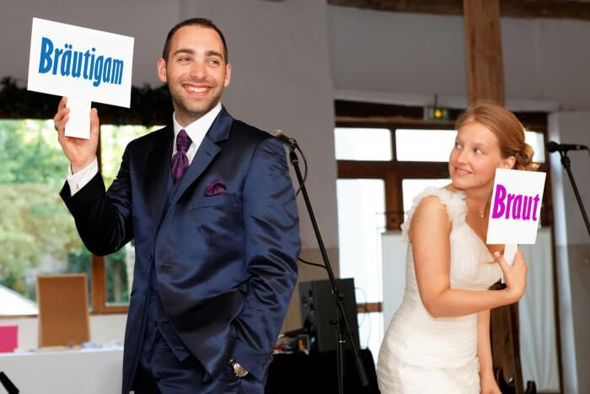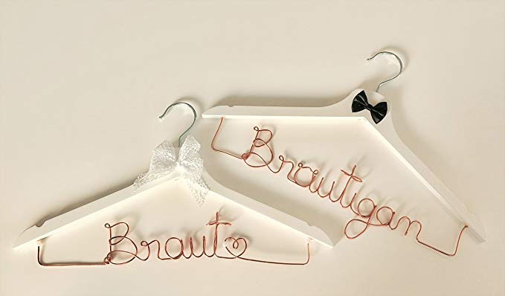

En Israël

The pre-ceremony ritual is the veiling of the Kallah (Bride). The Chatan (Bridegroom) lowers the veil over the Kallah's face.

Le rituel pré-cérémoniel est la mise du voile sur la mariée (Bride / Braut = fiancée, future épouse, le jour des noces). Le futur marié (Bridegroom / Bräutigam = futur époux, le futur mari, le jour des noces) lève le voile de dessus sa promise (Bride). Dès la bénédiction nuptiale, le couple de fiancés (the bridal couple / das Brautpaar,) sont déclarés époux et épouse, ou mari et femme. Ce n’est qu’à partir de ce moment, que le monsieur peut appeler la dame : « mon épouse » (ou synonyme : « ma femme »).

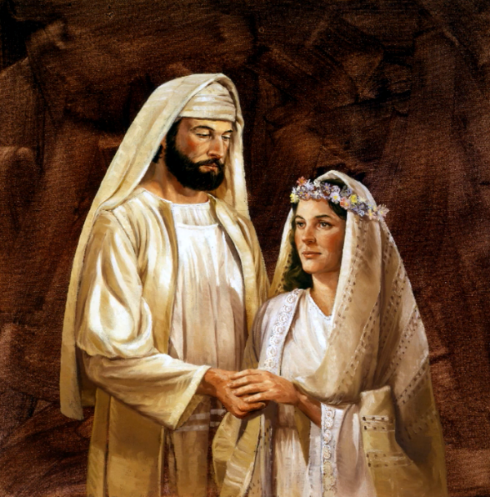

En hébreu, comme dans l’allemand, il existe un mot pour désigner le « Bräutigam » allemand, ou bridegroom en anglais, et qui est bien « le fiancé, le marié le jour des noces, le futur époux », c’est le mot « Chatan ».

Actuellement en Israël, un mari ou époux, se dit « ba’al », signifiant aussi le propriétaire ou le maître. En anglais le mari est HUSBAND, en allemand c’est MANN ou Ehegatte. Une épouse en anglais se dit WIFE, en allemand c’est Ehefrau, Gattin, Ehegattin, Gemahlin…

Conclusions

Nous pouvons et devons, par la sagesse et la grâce de Dieu, supporter et accepter les erreurs commises dans le passé. Et nous sommes reconnaissants pour la grâce que Dieu nous accorde, de comprendre les choses spirituelles par Son Esprit.

Nous ne sommes pas encore enlevés, ni ne sommes déjà mariés ! Nous sommes toujours fiancés. Nous ne sommes pas encore épouse. L’enlèvement n’a pas encore eu lieu, ni le mariage céleste. Le frère Frank n’a JAMAIS dit de cesser d’appeler nos épouses par le terme « mon épouse ». Le frère Frank n’a JAMAIS ordonné que nous les appelions uniquement par le terme « ma femme » ! Même des frères ont peur maintenant d’appeler leur bien-aimée avec qui ils sont mariés depuis des années : « mon épouse » !!! Fr Frank n’a JAMAIS DIT de continuer à répéter comme des perroquets ce qui est écrit dans nos traductions de la Bible, quelles que soient les versions et les langues. Quand le serviteur fidèle et prudent, par l’ESPRIT DE DIEU, apporte des précisions, des corrections, par Révélation Divine, et que cela touche des mots mal traduits de « notre » version de la Bible, alors apportons aussi ces mêmes corrections dans nos Bibles. LE PAPIER, L’IMPRIMEUR, LA SOCIETE BIBLIQUE, LE TRADUCTEUR, … tout cela N’A RIEN à VOIR AVEC L’URIM et le THUMMIM. C’EST EN ESPRIT QUE NOUS DEVONS LIRE. QUAND NOUS NOUS RÉUNISSONS POUR LIRE LA BIBLE, NOUS DEVONS ÊTRE DANS LES LIEUX CÉLÈSTES EN CHRIST. QUAND ON PARLE DE L’EXPRESSION « DANS LES TERMES… », IL NE S’AGIT PAS DE FAIRE DE « SA » PROPRE VERSION BIBLIQUE UN ÉTENDARD, UNE IDOLE, UN DIEU… ALORS QUE LA BIBLE NE SE LIT, NE SE COMPREND, NE SE MÉDITE QU’AVEC L’ESPRIT DE DIEU.

Une épouse N’A JAMAIS ÉTÉ, N’EST PAS, ET NE SERA JAMAIS un synonyme de fiancée !!!
Épouse est synonyme de femme mariée, comme dans par exemple : « Je vous présente mon épouse. » = « Je vous présente ma femme. » Ces deux phrases disent la même chose et représentent la même réalité et un même concept.
Les termes mon épouse ou ma femme expriment le fait qu’on parle d’une femme qui EST DÉJÀ MARIÉE, par conséquent le mot « épouse » NE PEUT JAMAIS ÊTRE UTILISÉ PENDANT LES FIANÇAILLES !

« Chaque révélation biblique a du sens, crée du sens, et toute hérésie est tout simplement dénuée de sens. » Ewald Frank.

Ceci dit, suite aux nombreuses années du mauvais usage du mot « épouse » au lieu de dire plus correctement jeune fiancée / future épouse / la mariée / jeune fille engagée / jeune fille vierge / future femme, etc. etc. dans des écrits, des traductions, des bibles, des cantiques, des lettres circulaires, etc…, ceux qui ont l’Esprit de Dieu pourront le prononcer librement car ils en comprennent le sens de future épouse ! Et ils n’en font aucun problème ni ne veulent l’enseigner à d’autres comme une nouvelle fausse doctrine, que ce soit ouvertement ou que ce soit de façon sournoise.

Il est aussi à noter que ce n’est pas parce que frère Frank a dit que les démarches administratives pour un mariage (à la Commune, à la Mairie, devant une autorité politique, etc.) datent d’il y a quelque 200 ans, que nous devons désobéir aux autorités !!!

Tout est droit pour celui et celle qui a le cœur droit.

Jésus-Christ est le Même, hier, aujourd’hui et éternellement.

Que la grâce du Seigneur Jésus-Christ soit sur nous.

--------------------------------

Vulgate: the principal Latin version of the Bible. La principale version de la Bible en latin.
Ne pas confondre « SAINTES ECRITURES » et « saintes traductions de la Bible ». Les originaux grecs sont disponibles pour vérifier la précision de certaines traductions. Les traducteurs n’ont pas eu toutes les révélations que Dieu nous a accordées en ces temps de la fin.

